Чудеса – там, где в них верят, и чем больше верят, тем чаще они случаются.
Дени Дидро
Я верю, что феи есть!
Эта история произошла перед самым Новым годом. В воздухе витали чудеса. Я жила в предвкушении чего-то волшебного. Елка была наряжена. Даже камин смастерила своими руками.
И вот однажды, в книжном магазине, я увидела небольшую книжку, притягивающую мой взор, манящую меня. Что это? Может знак? Взяла её в руки и стала читать…Читала, читала, рассматривала картинки, очнулась через час и поняла - вот оно чудо! Свершилось! Мое сердце и душу похитили «Домашние ангелы и феи».
Спустя пять лет.
Мы вышли в школу на занятия после зимних каникул. Время было очень напряженное от одной только мысли - вдруг опять уйдем на дистанционку. Ведь в прошлой четверти 3 недели сидели дома из-за коронавируса.
- Ребята, кого будем шить в этой четверти? – спросила я.
- Ольга Валерьевна, мы хотим сшить феечку.
Ну, фею, так фею - любая идея приветствуется. К этому времени мы успели сшить Домовичков, лисичек, коровушек, котиков. Для выставки у нас появились любимые герои: Чиполино, Маугли, Робинзон Крузо и другие.
Мы подобрали ткани и принялись за работу. Выкройки куклы феи у меня уже были. Как правильно и экономно разложить выкройку на ткани, где долевая нить (основа), а где нить утка (поперечная) - первые важные вопросы решены, вырезаем и сшиваем детали швом «назад иголку». Это очень важная и ответственная работа. Стежки должны быть ровными, мелкими. Если делать стежки разной длины, то может перекосить части тела куклы. Слишком большие стежки – может торчать наполнитель.
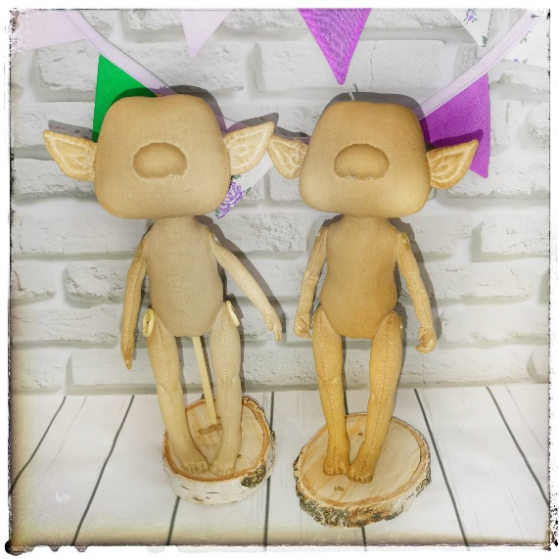
Выражение «Ум ребенка — на кончиках пальцев», принадлежащее известному педагогу Василию Александровичу Сухомлинскому, как нельзя лучше подходит к этому виду деятельности. Сколько раз мы кололи пальцы, распускали неровные стежки, переделывали и перешивали. Аккуратность и терпение, терпение и аккуратность – благодаря упорству и кропотливой работе все детали феечки готовы.
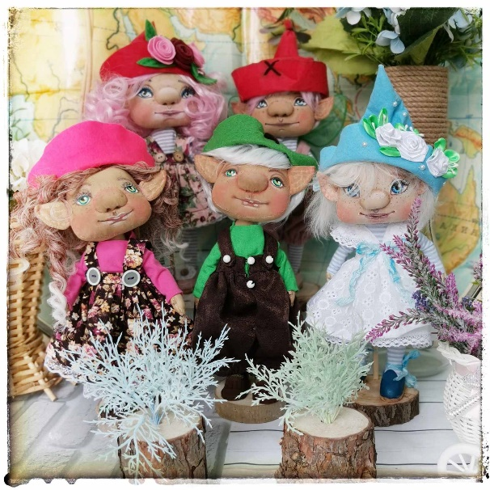
Следующий этап рождения куклы – наполнение. От того, как ты набьешь детали куклы, зависит: будет ли она стоять или будет падать, смогут ли у нее сгибаться ручки и ножки, будет ли ее лицо красивым и ровным или кривым и морщинистым. Медицинским пинцетом и палочкой для суши мы начинаем вкладывать в нашу куклу душу. По одной выкройке, благодаря наполнению, выходят совершенно разные куклы. Одна высокая - стройняшка, другая - милая помпушка, а этот - вообще мальчишка. Кукла наполнена и собрана: голова поворачивается, ножки стоят ровно и устойчиво, ручки сгибаются и разгибаются. Посмотрите, на эти чудесные ушки. А это что - пальчики? На ручках и на ножках крохотные пальчики. Ребята, вы молодцы!!! У нас все получается.
Чтобы у куклы появился характер, необходимо нарисовать ей лицо. Для этого мы собрались в одну из суббот в школе. К нам присоединились наши дорогие мамы. Целых три часа мы трудились, рисовали, румянили, пудрили, а также общались, веселились, фантазировали. Такое объединение детей и родителей в общем деле сближает их, находятся новые точки общения, ребята раскрываются с другой, не знакомой родителям, стороны. Спустя 3 часа у нас родились 14 феечек.
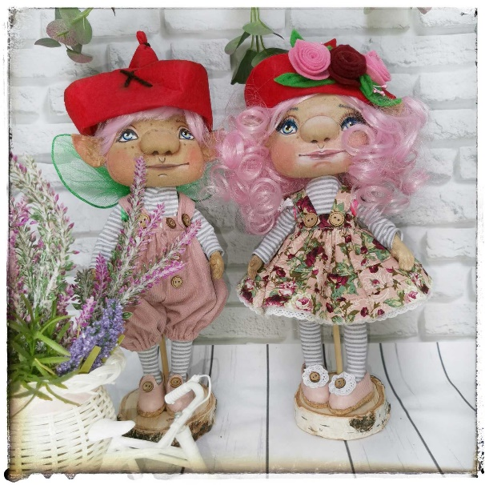
Это присказка, не сказка - сказка будет впереди. Куклы готовы. Но они, как младенцы, лежат голенькие в пеленках. Надо сшить им одежду, приклеить волосы. И тут пошла индивидуальная работа фантазии. Феечки и эльфики, с белыми и русыми, розовыми и сиреневыми, рыжими и черными волосами с нетерпением ждут свою одежду.
Как-то раз я сама принимала участие в мастер-классе: педагог шила одежду для куклы и ни разу не отутюжила детали. Я для себя сделала вывод, что буду учить своих детей по-другому. Одежда для куклы, как и одежда для человека, только маленькая и шить ее надо по правилам. Обязательно утюжить каждый шов. Кажется, что за мелочь, а Микеланджело Буонарроти писал: «Внимание к мелочам рождает совершенство, а вот совершенство уже не мелочь». Я стараюсь, чтобы к этим мелочам также трепетно относились и мои ученики.
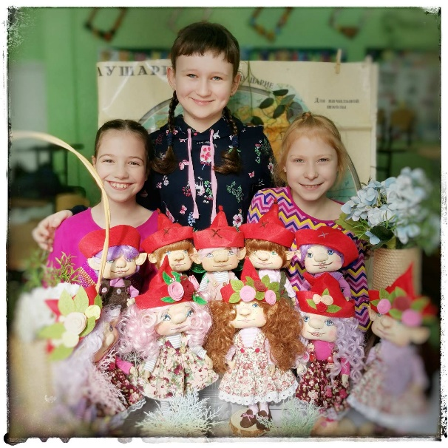
Заканчивалась 3 четверть 4 класса. Наши Феечки и Эльфики были готовы. Приближались Всероссийские проверочные работы. Справятся или нет - даже вопроса такого не стояло. Среди ребят моего кружка были 3 отличницы и 5 твердых ударников. И это не отбор, это закономерность. Работая двумя руками одновременно, мы развиваем межполушарное взаимодействие. Согласованная работа правого и левого полушарий головного мозга является основой интеллектуального и психоэмоционального развития ребёнка. Достаточный уровень активности и наличие интеграции в работе полушарий головного мозга способствуют успешному овладению основными школьными знаниями и навыками. Интегрированная работа двух полушарий, мелкая моторика, творческий подход - все это ступеньки к детской успешности в учебе.
Ребята не позволяют мне расслабиться, задают мне все новые и новые задачи. Я не могу сказать, что не знаю, как это сделать. Постоянно учусь, участвую в мастер-классах, вебинарах. Научилась снимать свои мастер-классы, создала свой канал на YouTube.
Сейчас мои девчонки и мальчишка учатся в пятом классе, но каждый день они прибегают ко мне, помогают с первоклассниками. Очень приятно видеть добрых, отзывчивых, готовых прийти на помощь друг другу и мне ребят. Каждый раз, когда мы беремся за новую работу, я вижу, как горят их глаза. Как в их руках оживает новая кукла.
А может это все-таки волшебство? А может быть я – Фея?

Источник: Цитаты и афоризмы. https://citaty.su/chudo-citaty-i-aforizmy

